佛光大學國樂社開會通知單
受文者：如出席人員
速別：□普通█速件□最速件
發文日期：115年3月06日（五）
會議日期：115年3月07日（六）20:00～21:00
會議地點：LINE線上會議
會議主席：李芹
會議議程：
- 檢討活動中的優點與缺點

臨時動議：

出席人員：李芹、謝昌焱、李孟翰、江瑀涵、詹恩玖、何宣諭、應佩珊、陳俐佳、吳芯禺、林聖佑、朱麗巧、簡佑任、許苡晨、李紹承、楊卉羽、葉汶諼、王威羚、黃順緯、林欣儀、陳美卉、吳馨慧、陳重宇、李孟潔
列席人員：曹云力、黃泓翔
承辦人員：李芹
連絡電話：0971850072
電子信箱：liqin6477@gmail.com
備註：如有會議上問題，請聯絡承辦人員

國樂社全國學生音樂比賽 國樂合奏 檢討
會議記錄
會議名稱 | 國樂社全國學生音樂比賽 國樂合奏 檢討
日期 | 2026/03/07 |  | 時間 | 20:00～21:00
地點 | LINE線上會議 |  | 社長 | 吳芯禺
出席人員 | 謝昌焱、楊卉羽、李芹、陳俐佳、吳芯禺、林欣儀、李紹承、許苡晨、朱麗巧、何宣諭、江瑀涵、應佩珊、陳美卉、李孟潔、王威羚、詹恩玖、簡佑任、林聖佑、李孟翰。
缺席人員 | 葉汶諼、黃順緯、吳馨慧、陳重宇 |  | 紀錄 | 李芹
會議提案 | - 檢討活動中的優點與缺點
會議內容 | - 檢討活動中的優點與缺點  - 下次可以維持之優點：  - 本次活動整體流程安排順暢，各項環節銜接良好。  - 活動及比賽過程中支援人力充足，工作人員能互相支援與合作。  - 整體活動氣氛融洽，參與者互動良好，活動氛圍佳。  - 下次須改進之缺點：  - 未來應事先備妥遊覽車車證，以利進出及活動流程更加順暢。  - 家長觀賽人數統計方式說明不夠明確，應清楚告知僅需統計上台協助之人員。  - 外出活動建議事先準備急救箱，並可適量準備簡單零食，以備不時之需。
臨時動議 | 無。
文書長 |  | 社長 |  |  | 輔導老師
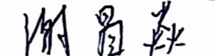 |  | 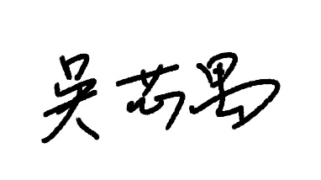 |  |  | 